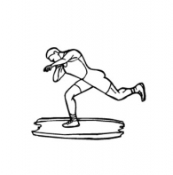
Husk

Idrettsdag på skutemobanen søndag 07 sept kl 12.00
- lek og moro
- idrettsmerket
Marcin Gasiorowski med personlig rekord på over 16 meter i kule, kommer også denne gang, for å vise oss teknikk og lange kulekast.
Kom og slå Marcin i kule og 60 meter!!!!!

Kiosken vil være åpen

Mvh
Styret

